"Ай, да Масленица!" в Творческом центре "Москворечье"
03.03.2016
11 марта 2016 г. с 19.00 час. до 20.30 час. состоится театрализованное представление "Ай, да Масленица!". Этот праздник, уже по сложившейся традиции, в "Москворечье" отмечается с широким размахом и знаменует окончание зимы и встречу весны. Гостей ждёт красочное представление с элементами театрализации и интерактива. Весёлые ведущие скоморохи отправятся на ярмарку и вместе с яркими и самобытными коллективами Творческого центра "Москворечье" весело, звонко и зажигательно отметят праздник Масленицы, попрощаются с зимой и встретят долгожданную весну!

Вход свободный.

Каширское шоссе, 52
8-499- 324-79-33
http://dk-moskvor.ru
http://vk.com/tcmoskvor
https://www.facebook.com/tcmoscvor
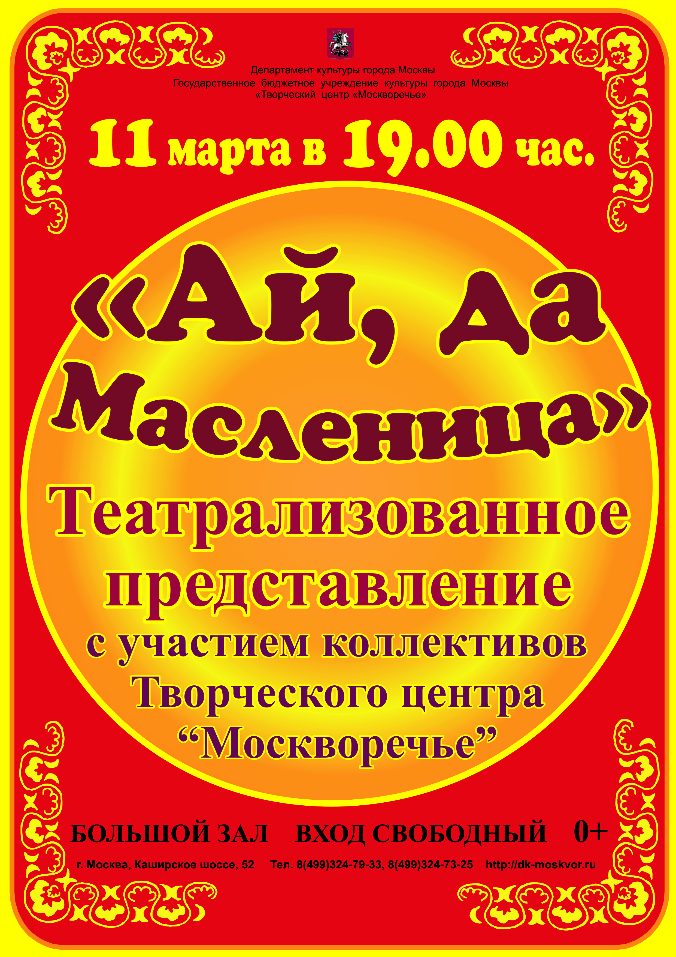

Адрес страницы: http://moskvoreche-saburovo.mos.ru/organization-of-recreational-social-and-educational-sports-and-recreational-and-sports-work-with-the/detail/2571121.html
Управа района Москворечье-Сабурово города Москвы

